**附件1：**

**北京科技大学志愿服务活动发布流程图示及其他规定**

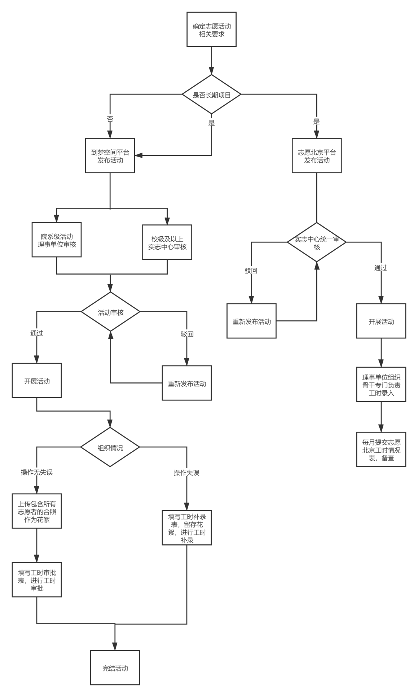**一、志愿活动的发布流程图示**

**二、志愿服务其他规定**

1. 实志中心通过到梦空间和志愿北京平台进行校级及以上志愿公益类活动审核时，如活动不符合标准将予以驳回，并发送站内消息告知驳回原因。
2. 到梦空间平台工时补录分为个人补录和集体补录，出现志愿者忘记报名、签到、信息填写有误等个人问题时，需进行个人补录；出现忘记生成活动签到码，在未分发工时之前完结活动等情况则需进行集体补录。如单次活动需要补录的人数超过15人，应在提交《北京科技大学志愿工时补录申请表》之前发送该表格的电子版至实志中心公邮（ustbtwsjyzy@163.com）或将电子版表格发送给值班工作人员。
3. 到梦空间平台志愿公益积分不可作为志愿工时认证的依据。
4. 志愿北京平台仅可为实名认证成功并报名参与志愿活动的志愿者录入工时，该操作必须在项目结束的60天之内完成，否则无法进行工时录入和补录。